

Dédicaces

Nous dédions ce projet aux êtres les plus chers à nos cœurs :

Nos chers parents
Aucun mot ne saurait exprimer l’amour et la gratitude que nous vous portons.
Nous mettons entre vos mains le fruit de longues années d’études, de nombreux mois d’efforts, de sacrifices, d’encouragements, ainsi que tout l’amour et la tendresse que vous nous avez toujours offerts.
Votre soutien constant nous a donné la force et la volonté de persévérer tout au long de notre parcours.

Nos chers frères et chères sœurs
Pour votre grand amour, votre présence et votre soutien.
Que Dieu vous protège et vous accorde bonheur, santé et réussite dans tout ce que vous entreprenez.

Nos chers amis
Merci pour votre compréhension, votre soutien inconditionnel et vos paroles réconfortantes, qui ont été d’un grand appui durant la réalisation de ce projet.

Notre cher professeur
Merci pour vos précieux conseils, votre patience et votre accompagnement tout au long de ce parcours.
Votre soutien indéfectible a largement contribué à la réussite de ce Projet de Fin du Module intitulé :
« Application de sondage ».

Merci du fond du cœur à toutes les personnes qui ont contribué, de près ou de loin, à l’aboutissement de ce travail.

Remerciements

Avant de commencer la présentation de cette expérience professionnelle, il nous paraît tout naturel de commencer par remercier les personnes qui nous ont permis d'effectuer ce travail.

On tient à exprimer nos profondes gratitudes et nos sincères remerciements à notre encadrant Dr. HAMZA ABOUABID pour son aide, ses efforts et conseils précieux pour nous mettre sur le bon chemin, merci de nous avoir accordé tant de confiance et de soutien, merci pour la personne que vous êtes et pour votre professionnalisme.

Nos vifs remerciements vont également aux membres du Jury qui ont accepté d'examiner ce travail et de l'enrichir par leurs propositions. Merci à toute l'équipe pédagogique de l'Ecole Marocaine Des Sciences De L'ingénieur (EMSI), pour la sympathie qu'ils nous ont adressée durant nos études en 3ème année, ainsi que leurs conseils pertinents.

Enfin, On tient également à remercier nos amis à l'EMSI et toutes les
personnes qui ont contribué de près ou de loin à la réalisation de ce projet.

Table de matières

Dédicaces………………………………………………………………………………………………………………….…1
Remerciements………………………………………………………………………………………………………..…..2
Introduction général………………………………………………………………………………………………..……7
Chapitre 1 : Présentation de Cadre de…………………………………………………………………………..…8
1.1 Introduction……………………………………………………………………………………………………….9
1.2 Cadre de formation………………………………………………………………………………………………9
1.3 Dossier de Pilotage…………………………………………………………………………………………….10
1.3.1 Méthodologies et Développement……………………………………………………………………10
1.3.2 Méthode Agile……………………………………………………………………………………………….10
1.3.3 Méthode Scrum…………………………………………………………………………………………….11
1.3.4 Le choix du modèle développement………………………………………………………………..11
1.3.5 Planification de projet……………………………………………………………………………………12
1.3.5.1 Tableau de sprints………………………………………………………………………………..12
1.3.5.2 Diagramme de Gantt……………………………………………………………………………12
1.4 Conclusion……………………………………………………………………………………………………….13
Chapitre 2 : Spécification des besoins…………………………………………………………………………..14
2.1 Introduction…………………………………………………………………………………………………….15
2.2 Problématiques…………………………………………………………………………………………………15
2.3 Solutions proposées…………………………………………………………………………………………..15
2.4 Analyse détaillée de cahier de charge…………………………………………………………………..16
2.5 Besoins fonctionnels & Besoins non fonctionnels…………………………………………………17
2.5.1 Besoins fonctionnels-Fonctions attendues………………………………………………………17
2.5.2 Besoins non fonctionnels………………………………………………………………………………18
2.6 Présentation des acteurs……………………………………………………………………………………19
2.7 Conclusion……………………………………………………………………………………………………….20
Chapitre 3 : Conception de l’application..……………………………………………………………………..21
3.1 Introduction…………………………………………………………………………………………………….22
3.2 UML(UnifiedModelingLanguage)………………………………………………………………………22
3.3 Diagrammes UML…………………………………………………………………………………………….23
3.3.1 Diagramme de Cas d’utilisation……………..………………………………………………………23
3.3.2 Diagramme de Séquence………………………………………………………………………………24
3.3.3 Diagramme de Classes………………..………………………………………………………………..25
3.3.4 Dictionnaire de données……………………………………………………………………………….26
3.4 Conclusion……………………………………………………………………………………………………….27
Chapitre 4 : Réalisation et développement……………………………………………………………………28
4.1 Introduction…………………………………………………………………………………………………….29
4.2 Etude technique……………………………………………………………………………………………….29
4.2.1 Architecture logicielle………………………………………………………………………………….29
4.2.2 Environnement logiciel……………………………………………………………………………….30
4.2.2.1 Technologies et Frameworks……………………………………………………………….30
4.2.2.2 Outils de développement…………………………………………………………………….31
4.3 Arborescence et structure du projet…………………………………………………………………….31
4.3.1 Organisation des dossiers……………………………………………………………………………..31
4.3.2 Principaux fichiers……………………………………………………………………………………….32
4.4 Conclusion……………………………………………………………………………………………………….34

Chapitre 5 : Manuel d’utilisation…………………………………………………………………………35
5.1 Introduction……………………………………………………………………………………………………….36
5.2 Guide d’installation…………………………………………………………………………………………….36
5.2.1 Les prérequis………………………………………………………………………………………………..36
5.2.2 Les modules de python………………………………………………………………………………….36
5.2.3 Procédure d’installation du projet…………………………………………………………………..37
5.3 Guide d’utilisation………………………………………………………………………………………………39
5.4 Conclusion…………………………………………………………………………………………………………43
Chapitre 6 : Résultats , tests, validation ……………………………………………………………………….44
6.1 Introduction……………………………………………………………………………………………………….45
6.2 Objectifs initiaux vs objectifs atteints …………………………………………………………………..45
6.3 Méthodologies de test………………………………………………………………………………………….46
6.4 Présentation de résultats …………………………………………………………………………………….46
6.5 Difficultés rencontrées et apprentissage ……………………………………………………………….50
6.6 Conclusion………………………………………………………………………………………………………….51
Conclusion général…………………………………………………………………………………………………………..52
Bibliographie…………………………………………………………………………………………………………………..53
Annexes………………………………………………………………………………………………………………………54,56

Listes des figures

Figure 1 : Logo de EMSI………………………………………………………………………………………...9
Figure 2 : Les valeurs de l’agilité…………………………………………………………………………...10
Figure 3 : Le processus de framework SCRUM………………………………………………………..11
Figure 4 : Diagramme de Gantt……………………………………………………………………………..12
Figure 5 : Diagramme de Cas d’utilisation……………………………………………………………...23
Figure 6 : Diagramme de Séquence……………………………………………………………………….24
Figure 7 : Diagramme de Classes…………………………………………………………………………..25
Figure 8 : Structure des dossiers……………………………………………………………………………31
Figure 9 : Le fichier requirement.txt ……………………………………………………………………..37
Figure 10 : Clonage du dépôt GitHub……………………………………………………………………..37
Figure 11 : Création/Activer de l’environnement virtuel…………………………………………..37
Figure 12 : Installation des bibliothèques……………………………………………………………….38
Figure 13 : Le fichier settings.py…………………………………………………………………………….38
Figure 14 : Création de base de données…………………………………………………………………38
Figure 15 : Commandes de migration…………………………………………………………………….39
Figure 16 : Commande de Createsuperuser…………………………………………………………….39
Figure 17 : Commande de lancer serveur……………………………………………………………….39
Figure 18 : Addresse de plateforme……………………………………………………………………….39
Figure 19 : Page de login de SondApp…………………………………………………………………….46
Figure 20 : Page d'inscription à SondApp……………………………………………………………….47
Figure 21 : Page d’accueil de SondApp……..…………………………………………………………….47
Figure 22 : Formulaire création de sondage dans SondApp……………………………………..48
Figure 23 : Participation anonyme dans SondApp…………………………………………………..48
Figure 24 : Réponse à choix dans SondApp……….……………………………………………………49
Figure 25 : Réponse forme échelle dans SondApp……………………………………………………49
Figure 26 : Réponse texte libre dans SondApp…………………………………………………………49
Figure 27 : Le Dashboard de SondApp…………………………………………………………………….50
Figure 28 : Extrait de fichier serializers.py……………………………………………………………….54
Figure 29 : Extrait de fichier views.py……………….……………………………………………………..54
Figure 30 : Extrait de fichier urls.py…………………………………………………………………………55
Figure 31 : Export des résultats au format CSV………………………………………………………….56
Figure 32 : Export des résultats au format EXCEL…………………………………………………….56

Listes des tableaux

Tableau 1 : Tableau de Sprint…………………………………………………………………………….12
Tableau 2: Dictionnaire de données…………………………………………………………………..26
Tableau 3: Architecture logicielle………………………………………………………………………29
Tableau 4: Les technologies et frameworks………………………………………………………..30
Tableau 5: Outils de développement………………………………………………………………….31

Introduction Général

Dans un contexte de transformation numérique accélérée, les technologies de l’information jouent un rôle essentiel dans l’amélioration des processus de collecte et d’analyse des données. Les applications de sondage en ligne se sont imposées comme des outils indispensables pour les entreprises, les établissements d’enseignement et les organisations souhaitant recueillir rapidement des avis, analyser des tendances et faciliter la prise de décision. Cette digitalisation permet non seulement un gain de temps considérable, mais aussi une meilleure exploitation des données collectées grâce à des outils d’analyse et de visualisation performants.
Ce projet s’inscrit dans le cadre de notre formation en ingénierie des systèmes informatiques et réseaux au sein de l’EMSI. Cette formation nous permet d’acquérir des compétences solides en développement web, en bases de données et en technologies modernes, nous préparant à répondre efficacement aux besoins du monde professionnel.
Cependant, la mise en place d’une application de sondage performante soulève plusieurs défis. Il est nécessaire de concevoir une interface intuitive pour la création de questionnaires, de gérer efficacement les utilisateurs et leurs réponses, et d’assurer une analyse pertinente des données collectées. De plus, il est important de proposer des visualisations claires et interactives permettant une interprétation rapide des résultats. Dans ce contexte, plusieurs questions se posent : comment concevoir une application flexible et dynamique pour la création de sondages ? Comment garantir une gestion efficace des utilisateurs et des réponses ? Et comment exploiter les données collectées pour produire des analyses fiables et compréhensibles ?
Afin de répondre à ces problématiques, ce projet a pour objectif de concevoir et de développer une application web de gestion de sondages en utilisant le framework Django (Python), associé à une base de données MySQL. Il s’appuie également sur Django Forms pour la gestion des formulaires, Django Authentication pour la gestion des utilisateurs, ainsi que sur JavaScript, Chart.js et Bootstrap pour assurer l’interactivité, la visualisation des données et une interface utilisateur moderne. L’objectif est de proposer une solution complète permettant la création, la diffusion et l’analyse de sondages de manière efficace et intuitive.



Chapitre  1 | Présentation du cadre de projet

1.1 Introduction :

Dans ce premier chapitre, nous présentons le cadre général de notre projet de fin du module consacré à une Application de sondage développée en Django Python.

1.2 Cadre de Formation :

L’EMSI est une école d’ingénierie reconnue au Maroc, spécialisée dans la formation de profils capables de répondre aux défis technologiques actuels. Elle offre des programmes en sciences et technologies de l’information, notamment en systèmes informatiques et réseaux.



Notre formation en Ingénierie des Systèmes Informatiques et Réseaux permet de développer des compétences solides en conception et gestion des systèmes informatiques, administration des réseaux et traitement des données. Ce cadre académique constitue une base idéale pour réaliser des projets pratiques, comme celui de la détection de fraude sur les cartes bancaires, en combinant connaissances théoriques et compétences techniques. L’EMSI est une grande école d’ingénierie privée reconnue par l’État, présente dans plusieurs villes du Maroc avec plus de 19 campus à travers le royaume. Elle accueille actuellement plus de 5 000 élèves‑ingénieurs en formation répartis dans différentes filières d’ingénierie, dont l’informatique et les réseaux, le génie civil ou encore le génie industriel. Depuis sa création, l’école a formé avec succès plus de 10 000 lauréats qui exercent aujourd’hui dans divers secteurs au Maroc et à l’international.

1.3 Dossier de Pilotage :

Dans un environnement technologique en constante évolution, la gestion efficace des projets est devenue essentielle pour garantir la qualité et la réussite des livrables.

1.3.1 Méthodologie de la mise en œuvre du projet :

La réussite d’un projet dépend fortement de la méthodologie adoptée, car elle permet d’assurer une bonne organisation, planification et communication entre les acteurs, tout en respectant les contraintes de coût, délai et qualité. Avec l’évolution rapide des systèmes informatiques et leur complexité croissante, il devient difficile de tout prévoir à l’avance. Les méthodes classiques comme le modèle en cascade ou le cycle en V montrent leurs limites, car elles sont rigides et peu adaptées aux changements fréquents.

1.3.2 Méthode Agile :

La méthode Agile est une approche de gestion de projet qui repose sur la flexibilité, la collaboration et la satisfaction des utilisateurs. Contrairement aux méthodes traditionnelles, elle favorise un développement itératif et incrémental, où le projet est découpé en cycles courts appelés sprints. Chaque sprint permet de livrer des fonctionnalités opérationnelles, de recueillir rapidement les retours des utilisateurs et d’ajuster le projet en fonction des besoins. Cette approche améliore la communication au sein de l’équipe, facilite l’adaptation aux changements et contribue à optimiser la qualité ainsi que l’efficacité du développement.
La figure ci-dessous illustre les quatre valeurs fondamentales de l’agilité:
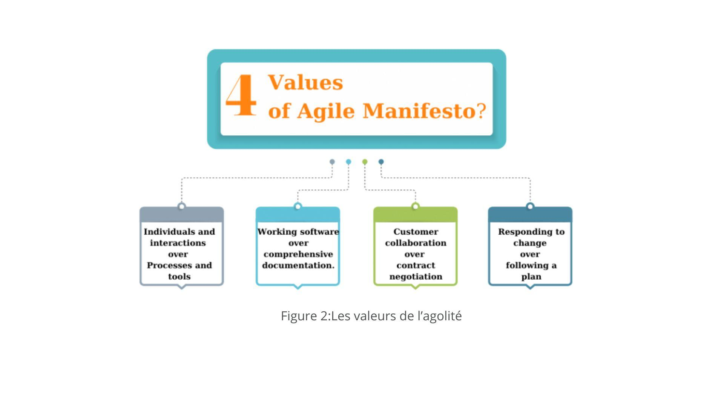

1.3.3 Méthode Scrum :

Scrum est un cadre de travail dérivé de la méthodologie Agile, spécialement conçu pour gérer des projets complexes et dynamiques. Il organise le développement en sprints, de courtes périodes de travail durant lesquelles une partie fonctionnelle du projet est réalisée et testée. Scrum repose sur des rôles bien définis : le Product Owner, qui définit les priorités, le Scrum Master, qui facilite le processus, et l’équipe de développement, qui réalise les tâches. Ce cadre favorise la collaboration, la transparence et l’adaptabilité, permettant à l’équipe de réagir rapidement aux changements et d’améliorer progressivement la qualité du produit final.
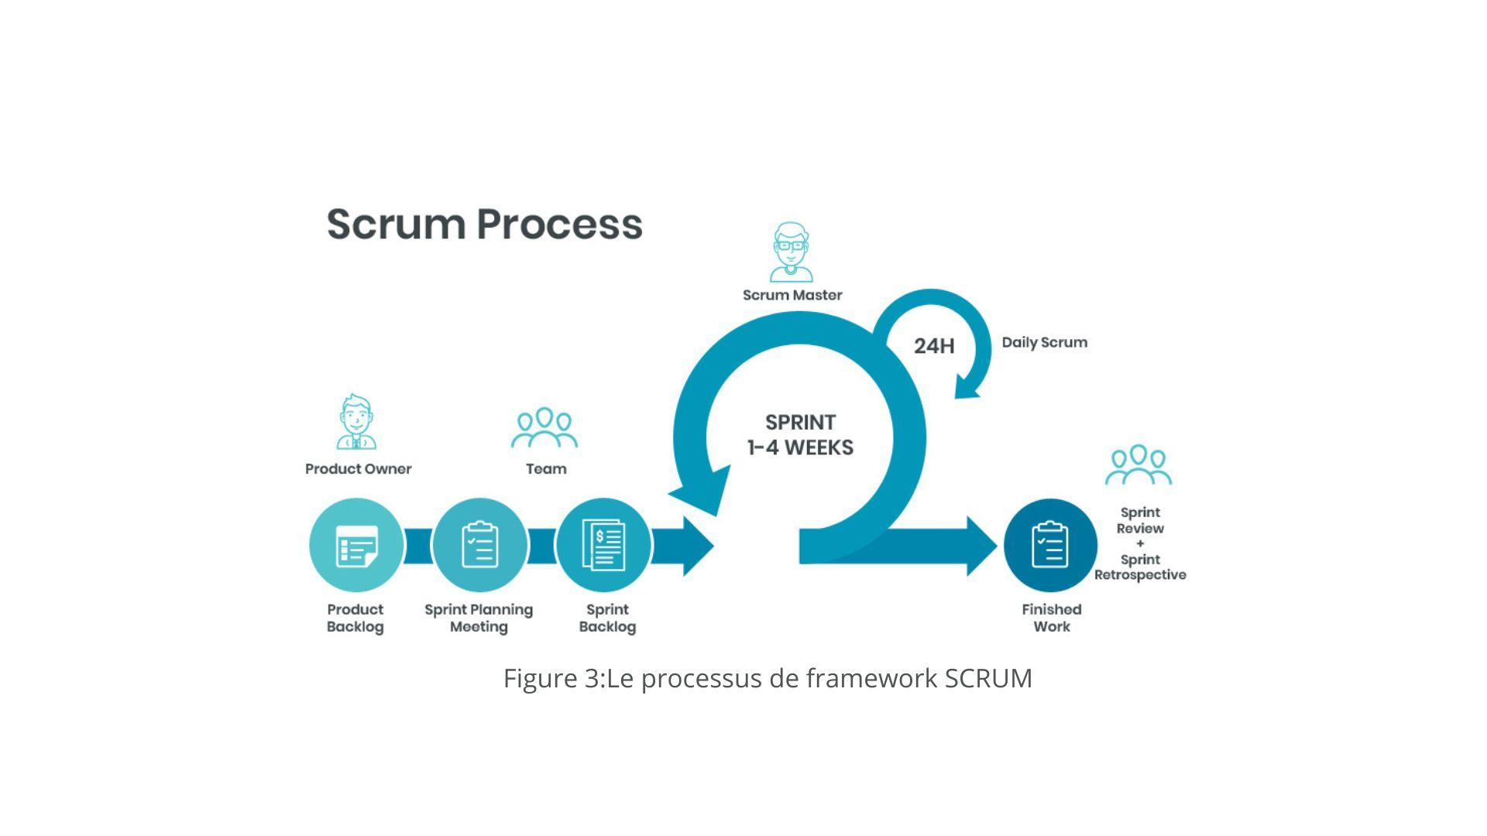

1.3.4 Choix de modèle de développement :
Pour le développement de notre application, nous avons adopté une approche agile, basée sur un processus itératif et incrémental. Cette méthode permet de livrer progressivement des fonctionnalités opérationnelles tout en intégrant les retours des utilisateurs. Elle se distingue par sa flexibilité, sa capacité d’adaptation aux changements et son efficacité dans les projets évolutifs. De plus, elle favorise une communication continue entre les membres de l’équipe et les parties prenantes, garantissant une meilleure compréhension des objectifs et une amélioration constante du produit.

1.3.5 Planification du projet :
1.3.5.1 Tableau des sprints :
Le tableau ci-dessous présente les tâches principales planifiées dans le cadre de ce sprint, en précisant pour chacune sa date de début et sa durée estimée, conformément aux principes de la méthodologie Agile.
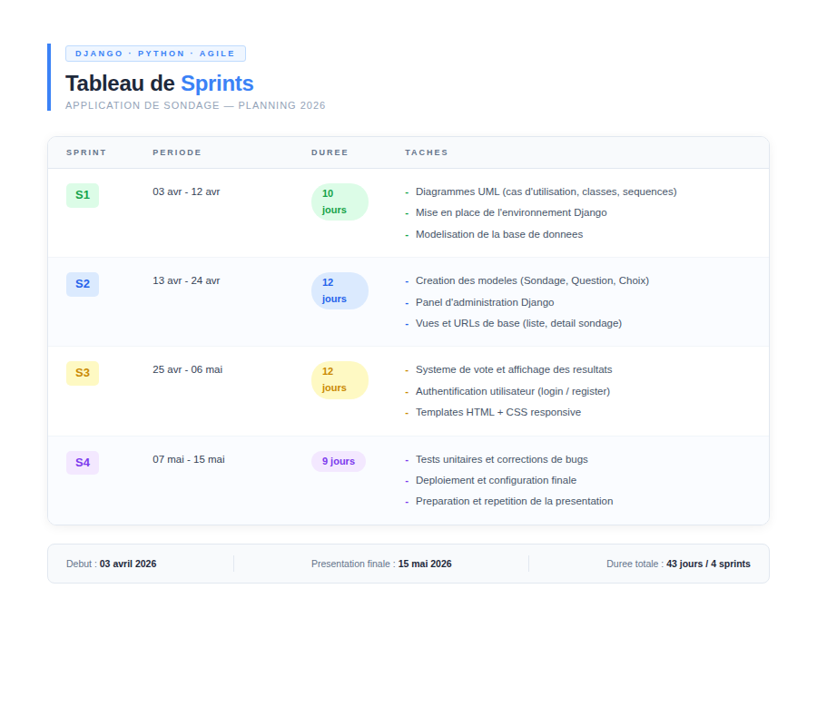
Tableau 1 : Tableau de sprints

1.3.5.2 Diagramme de Gantt

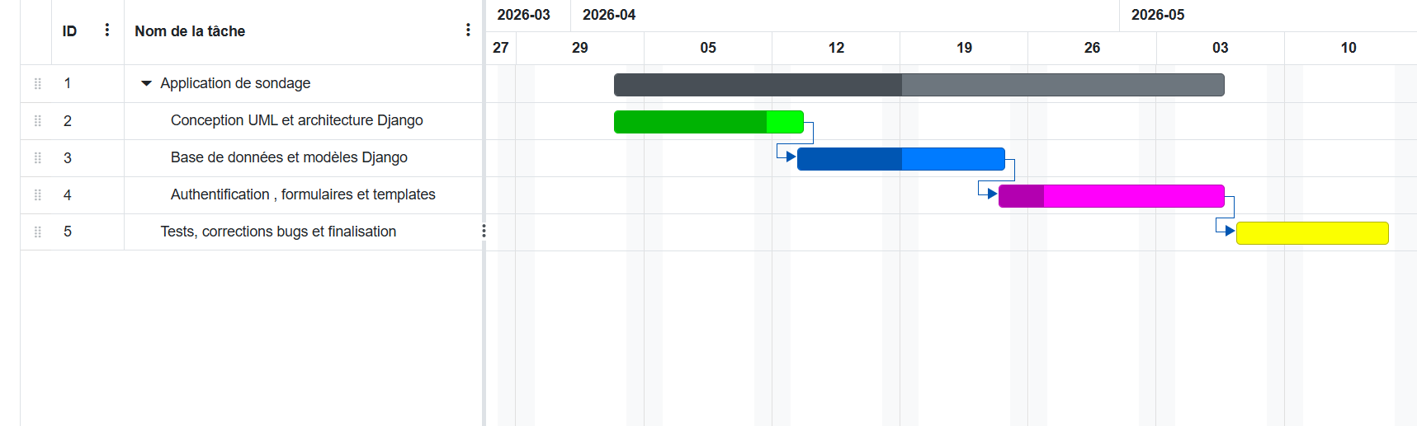
Figure 4 : Diagramme de Gantt.

Le projet est organisé en plusieurs phases successives :
- Conception UML et architecture Django
  - Période : Ven 03 Avr – Lun 13 Avr
  - Description : Modélisation UML (diagrammes de cas d'utilisation, de classes, de séquences, d'activité) et définition de la structure du projet Django.
- Base de données et modèles Django
  - Période : Lun 13 avril – Ven 24 avril
  - Description : Création de la base de données MySQL, définition des modèles Django et exécution des migrations.
- Authentification, formulaires et templates
  - Période : Ven 24 avril – Mer 06 mai
  - Description : Mise en place de l'authentification Django, développement des formulaires, des vues et des templates Bootstrap.
- Dashboard, Chart.js et finalisation
  - Période : Mer 06 avril – Ven 15 mai
  - Description : Réalisation des tests, correction des erreurs détectées, optimisation du fonctionnement de l’application et finalisation du projet.

1.4 Conclusion

Dans ce chapitre, nous avons tenté de nous positionner dans un cadre bien défini pour le projet en précisant son périmètre, ses objectifs et sa vision. Cela nous a permis de développer une idée claire de la suite. Nous avons également détaillé la méthodologie de travail adoptée,
depuis la conception jusqu’à l'implémentation du projet. Dans le chapitre suivant, nous réaliserons une étude préalable de l'existant afin de mieux comprendre les besoins fonctionnels et non fonctionnels.



Chapitre  2 | Spécification des besoins

2.1 Introduction :
Ce chapitre est consacré à la spécification des besoins fonctionnels et non fonctionnels de notre application de sondage, afin de guider les étapes de conception et de développement à venir.

2.2 Problématiques :
Avec la généralisation des outils numériques et l’augmentation des besoins en collecte et analyse de données, les applications de sondage en ligne sont devenues des outils essentiels pour de nombreux domaines tels que l’éducation, le marketing ou la recherche. Cependant, malgré l’existence de plusieurs solutions, plusieurs limites freinent encore leur efficacité.
Le premier défi concerne le manque de flexibilité et de personnalisation des questionnaires, ce qui limite leur adaptation aux besoins spécifiques des utilisateurs et des différents contextes d’utilisation.
Le deuxième défi est lié à l’insuffisance des outils d’analyse et de visualisation des résultats, rendant difficile l’exploitation rapide et claire des données collectées.
Enfin, la gestion des utilisateurs et des permissions peut s’avérer complexe, notamment lorsqu’il s’agit de sécuriser l’accès et d’assurer une bonne organisation des rôles dans la plateforme.
Face à ces défis, notre projet pose la question suivante : Comment concevoir une application web de sondage intelligente et interactive, capable d’offrir une grande flexibilité dans la création des questionnaires, une gestion sécurisée des utilisateurs et une visualisation claire et efficace des résultats en temps réel ?

2.3 Solutions proposées :
Afin de répondre aux problématiques liées aux solutions de sondage en ligne existantes, notre projet propose le développement d’une application web moderne basée sur Django, MySQL, JavaScript, Bootstrap et Chart.js. Cette solution permet la création dynamique de questionnaires grâce à Django Forms, tout en assurant une gestion sécurisée des utilisateurs via le système d’authentification de Django. Les données collectées sont stockées dans une base MySQL afin de garantir leur organisation et leur exploitation efficace. L’interface, développée avec Bootstrap et JavaScript, offre une expérience utilisateur fluide et responsive, tandis que Chart.js permet une visualisation claire et interactive des résultats graphiquement.

2.4 Analyse détaillée du cahier de charge :
Le cahier des charges de ce projet consiste en la conception et le développement d’une application web de gestion de sondages en ligne basée sur le framework Django. Cette application a pour objectif principal de permettre aux utilisateurs de créer, diffuser et analyser des questionnaires interactifs de manière simple, rapide et sécurisée. L’étude des besoins fonctionnels met en évidence plusieurs modules essentiels garantissant le bon fonctionnement de la plateforme. Tout d’abord, le système doit assurer une gestion complète des utilisateurs à travers des fonctionnalités d’inscription, d’authentification et de gestion des profils, tout en offrant un tableau de bord permettant de suivre les sondages créés. Ensuite, l’application doit proposer un module avancé de création de sondages intégrant différents types de questions tels que les choix uniques, les choix multiples, les échelles d’évaluation et les réponses textuelles. Le cahier des charges prévoit également l’implémentation de la logique conditionnelle afin d’adapter dynamiquement les questions affichées selon les réponses précédentes de l’utilisateur, ainsi qu’une personnalisation de l’interface des sondages afin d’améliorer l’expérience utilisateur.
Par ailleurs, la diffusion des sondages constitue une fonctionnalité importante du système. L’application doit permettre la génération de liens de partage, l’intégration sur des sites externes et la mise en place de mécanismes de sécurité comme la protection par mot de passe ou la limitation des réponses par utilisateur ou adresse IP. Concernant la collecte et l’analyse des réponses, le système doit enregistrer les réponses en temps réel et fournir des statistiques visuelles sous forme de graphiques afin de faciliter l’interprétation des données recueillies. Le cahier des charges exige également l’exportation des résultats dans différents formats tels que CSV ou Excel pour permettre une exploitation externe des données.
Sur le plan technique, le projet repose principalement sur les technologies Django, MySQL, Bootstrap et Chart.js afin de garantir une application performante, responsive et ergonomique. L’utilisation éventuelle de Django REST Framework permettra également d’assurer l’évolutivité du système à travers la création d’API. Enfin, le cahier des charges précise les livrables attendus, notamment le code source hébergé sur une plateforme collaborative, la documentation technique et utilisateur, un rapport de projet détaillé ainsi qu’une démonstration fonctionnelle de l’application.

2.5 Besoins fonctionnels & Besoins non fonctionnels :

2.5.1 Besoins fonctionnels - Fonctions attendues :

Voici les besoins fonctionnels de l'application de sondage :

1. Gestion des utilisateurs
Afin d’assurer une utilisation sécurisée et organisée de la plateforme, plusieurs fonctionnalités ont été mises en place pour permettre aux utilisateurs de créer et gérer leurs comptes, accéder à leurs espaces personnels et administrer leurs activités au sein de l’application :
- Inscription et authentification des utilisateurs
- Gestion des profils utilisateurs
- Tableau de bord pour consulter les sondages créés
- Gestion des rôles et des accès
2. Création et gestion des sondages
La plateforme offre un ensemble d’outils permettant de concevoir des sondages interactifs et personnalisés. Les utilisateurs peuvent créer différents types de questionnaires et gérer facilement leur contenu selon leurs besoins.
- Création de nouveaux sondages
- Modification et suppression des sondages
- Ajout de différents types de questions : choix unique, choix multiple, échelle d’évaluation, texte libre.
- Ajout de logique conditionnelle entre les questions
- Personnalisation de l’apparence des sondages.

3. Diffusion des sondages
Pour faciliter le partage des questionnaires auprès des participants, plusieurs mécanismes de diffusion et de contrôle d’accès ont été intégrés afin de garantir une distribution simple, rapide et sécurisée des sondages.
- Génération de liens de partage

- Partage des sondages sur des plateformes externes
- Protection des sondages par mot de passe
- Limitation des réponses par utilisateur ou adresse IP

4. Collecte et analyse des réponses
Les réponses soumises par les participants sont enregistrées automatiquement puis exploitées afin de fournir des statistiques, des visualisations et des résultats détaillés permettant une meilleure analyse des données collectées.
- Enregistrement des réponses en temps réel
- Affichage des statistiques et résultats
- Génération de graphiques et visualisations
- Exportation des résultats en formats CSV et Excel
- Filtrage et segmentation des réponses

5. Fonctionnalités avancées
Des fonctionnalités supplémentaires ont été ajoutées afin d’améliorer la flexibilité et l’efficacité de la plateforme, notamment en matière d’automatisation, de personnalisation et de gestion avancée des sondages.
- Gestion des sondages anonymes ou identifiés
- Définition d’une date limite pour les réponses
- Notifications lors de nouvelles réponses
- Réutilisation de modèles de sondages

6. Administration et sécurité
Une attention particulière a été portée à la sécurité et à la fiabilité de l’application à travers la mise en place de mécanismes de protection des données, de validation des informations et de contrôle des accès utilisateurs.
- Sécurisation des données utilisateurs
- Validation des formulaires
- Gestion des erreurs et contrôle d’accès
- Sauvegarde et protection des données de la plateforme

2.5.2 Besoins non fonctionnels :

1. Performance :

Le système doit garantir une exécution rapide des opérations afin d’assurer une bonne expérience utilisateur. Les pages de l’application ainsi que les résultats des sondages doivent se charger en quelques secondes après la soumission des réponses.
2. Fiabilité :
L’application doit assurer un fonctionnement stable et cohérent lors de la création, la diffusion et l’analyse des sondages. Les données enregistrées doivent être exactes et les réponses des utilisateurs doivent être sauvegardées correctement afin d’éviter toute perte d’information.

3. Sécurité :
Le système doit garantir la confidentialité et la protection des données des utilisateurs. L’accès aux fonctionnalités sensibles doit être sécurisé grâce à un mécanisme d’authentification et de gestion des accès. Les mots de passe doivent être protégés et les données des sondages ne doivent pas être accessibles aux utilisateurs non autorisés.

4. Disponibilité :
L’application doit être accessible à tout moment afin de permettre aux utilisateurs de répondre aux sondages en ligne sans interruption. Le système doit supporter plusieurs connexions simultanées tout en maintenant un niveau de performance satisfaisant.

5. Maintenabilité :
Le code source de l’application doit être structuré, modulaire et bien documenté afin de faciliter les opérations de maintenance et les futures améliorations. L’architecture du projet doit permettre l’ajout de nouvelles fonctionnalités sans modifier l’ensemble du système.

6. Ergonomie :

L’interface utilisateur doit être simple, intuitive et facile à utiliser pour tous les utilisateurs. L’application doit être responsive et compatible avec différents appareils et navigateurs web afin d’assurer une expérience utilisateur fluide et agréable.

7. Compatibilité :

L’application doit être compatible avec les principaux navigateurs web modernes tels que Google Chrome, Mozilla Firefox et Microsoft Edge. Elle doit également fonctionner correctement sur ordinateur, tablette et smartphone.

8. Évolutivité :

Le système doit être conçu de manière à permettre l’intégration future de nouvelles fonctionnalités comme des API, des statistiques avancées ou de nouveaux types de questions sans impacter le fonctionnement principal de l’application.

2.6 Présentation des acteurs :

1. Administrateur
L’administrateur est responsable de la gestion globale de la plateforme de sondages. Il assure le contrôle des utilisateurs, la gestion des accès et la sécurisation du système. Il peut également superviser le bon fonctionnement de l’application, gérer les contenus et intervenir en cas de problème technique ou de non-respect des règles d’utilisation.

2. Utilisateur / Créateur de sondages
L’utilisateur authentifié représente la personne qui utilise la plateforme pour créer et gérer des sondages. Il peut concevoir des questionnaires, ajouter différents types de questions, modifier ou supprimer des sondages, consulter les réponses collectées et analyser les statistiques générées par le système.

3. Participant / Répondant
Le participant est l’utilisateur qui répond aux sondages via un lien de partage ou un accès direct à la plateforme. Il peut consulter les questionnaires disponibles et soumettre ses

réponses de manière anonyme ou identifiée selon la configuration définie par le créateur du sondage.
2.7 Conclusion :
Ce chapitre nous a permis d’analyser de manière claire et structurée le cahier des charges de notre application de sondage en ligne. Nous avons commencé par identifier les différents acteurs du système afin de comprendre leurs rôles et interactions au sein de la plateforme. Ensuite, nous avons défini les besoins fonctionnels détaillant les principales fonctionnalités attendues, ainsi que les besoins non fonctionnels. Cette analyse approfondie a permis de mieux cerner les exigences du projet et de poser les bases nécessaires pour sa réalisation. Elle constitue une étape essentielle qui guide le processus de conception et de développement.



Chapitre  3 | Conception  De l’application

3.1 Introduction :
Ce chapitre présente la phase de conception de l’application de sondage en ligne, qui répond à la question « comment faire ». Il transforme les besoins fonctionnels définis précédemment en modèles structurés à l’aide des diagrammes UML. Les cas d’utilisation décrivent les interactions entre les acteurs et le système, le diagramme de classes représente la structure des données et leurs relations, et le diagramme de séquence illustre le déroulement des principaux scénarios d’utilisation.

3.2 UML(UnifiedModelingLanguage) :

Figure 4 : Logo du UML

UML (Unified Modeling Language) est un langage de modélisation standardisé utilisé pour visualiser, spécifier, concevoir et documenter les différents éléments d’un système logiciel. Il propose un ensemble de diagrammes permettant de représenter les aspects statiques et dynamiques d’une application.
Dans le cadre de notre projet, nous utilisons principalement :

- Le diagramme de cas d’utilisation, qui représente les besoins fonctionnels du système du point de vue de l’utilisateur. Il identifie les différents acteurs (utilisateurs ou systèmes externes) ainsi que les fonctionnalités offertes par l’application, appelées cas d’utilisation.
- Le diagramme de classes, qui représente la structure statique du système en décrivant les classes, leurs attributs, leurs méthodes ainsi que les relations entre elles.
- Le diagramme de séquence, qui illustre les interactions entre les objets au fil du temps, en montrant l’enchaînement des messages échangés pour réaliser une fonctionnalité donnée.
L’intérêt d’UML réside dans sa capacité à offrir une vision claire et structurée du système à différents niveaux d’abstraction, facilitant ainsi la compréhension, la conception et la communication entre les membres de l’équipe de développement et les parties prenantes.

3.3 Diagrammes UML :
3.3.1 Diagramme de Cas d’utilisation :
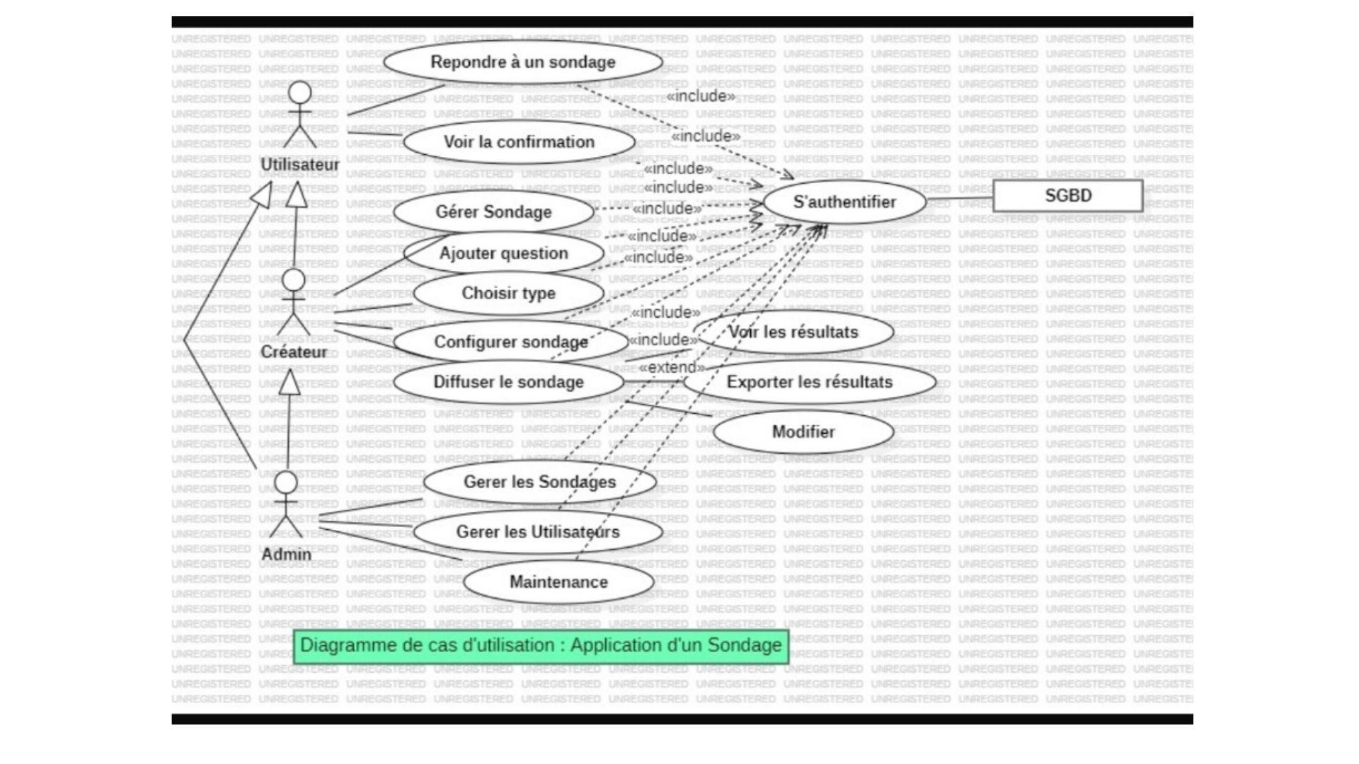
Figure 5 : Diagramme de Cas d’utilisation

Le diagramme de cas d'utilisation de notre application de sondage identifie trois acteurs principaux : l'Utilisateur, le Créateur et l'Administrateur, en interaction avec le SGBD. L'utilisateur peut répondre à un sondage, ce qui inclut automatiquement la confirmation de sa participation, ainsi que l'authentification au système. Le Créateur dispose de fonctionnalités plus étendues : il peut gérer un sondage en ajoutant des questions, en choisissant leur type et en configurant les paramètres du sondage avant de le diffuser. Il peut également consulter les résultats, avec la possibilité de les exporter ou de les modifier. L'Administrateur, quant à lui, assure la gestion globale de la plateforme en gérant les sondages, les utilisateurs et en effectuant les opérations de maintenance du système.
Les relations entre les cas d'utilisation sont représentées par deux types de liens : le lien «include» qui indique une relation obligatoire entre deux cas, et le lien «extend» qui représente un comportement optionnel venant enrichir un cas d'utilisation de base.
3.3.2 Diagramme de Séquence:

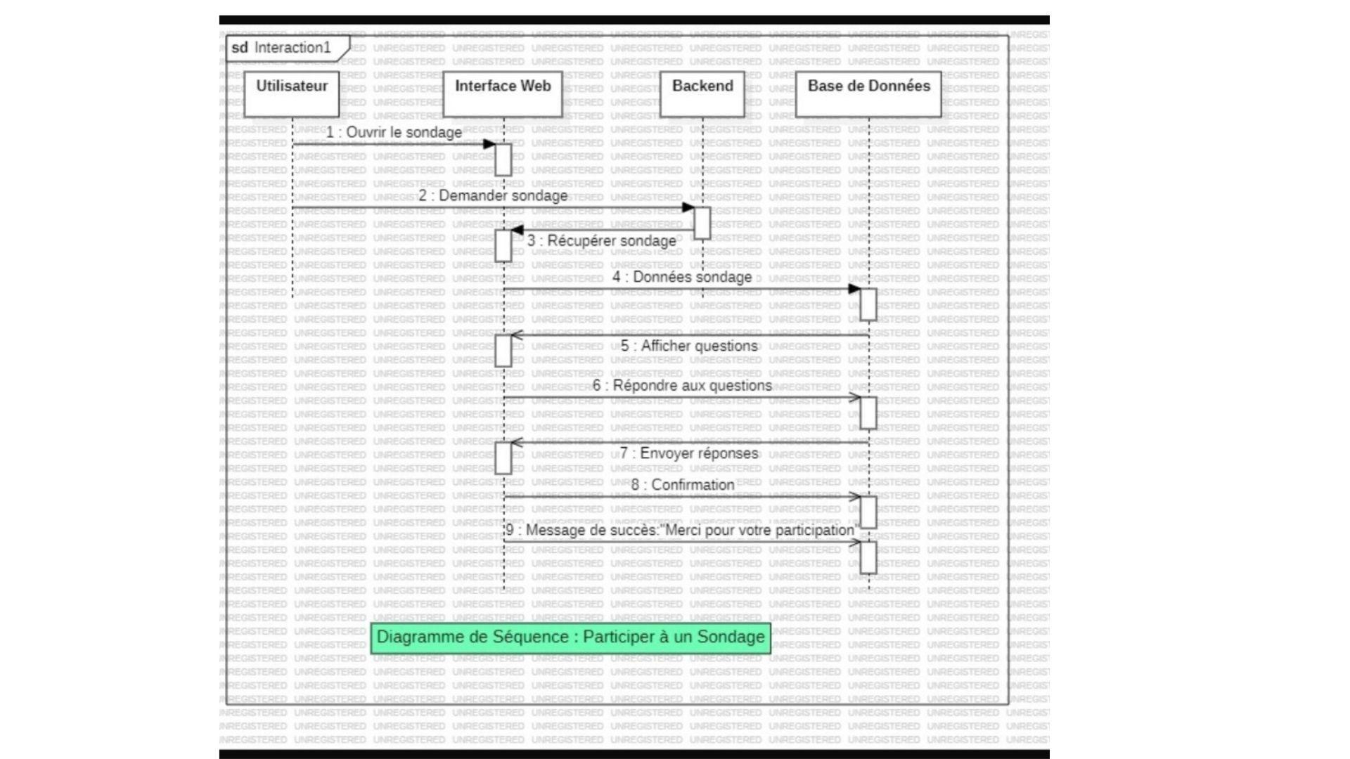
Figure 6 : Diagramme de Séquence.
Le diagramme met en évidence les interactions entre quatre acteurs principaux : l'utilisateur, l’Interface Web, le Backend et la Base de Données. Il décrit le déroulement d’un scénario de participation à un sondage de manière séquentielle.

Tout d’abord, l’Utilisateur accède au sondage via l’Interface Web. Celle-ci envoie une requête au Backend afin de récupérer les informations du sondage. Le Backend interroge ensuite la Base de Données pour obtenir les données correspondantes. Une fois les données récupérées, elles sont renvoyées au Backend, puis transmises à l’Interface Web pour affichage des questions à l’utilisateur. Par la suite, l'utilisateur répond aux questions directement via l’Interface Web. Les réponses sont ensuite envoyées au Backend, qui les transmet à la Base de Données pour enregistrement. Après sauvegarde réussie, la Base de Données renvoie un message de confirmation au Backend, lequel le transmet à l’Interface Web. Enfin, un message de remerciement est affiché à l’utilisateur, tel que : Merci pour votre participation.

3.3.3 Diagramme de Classes :
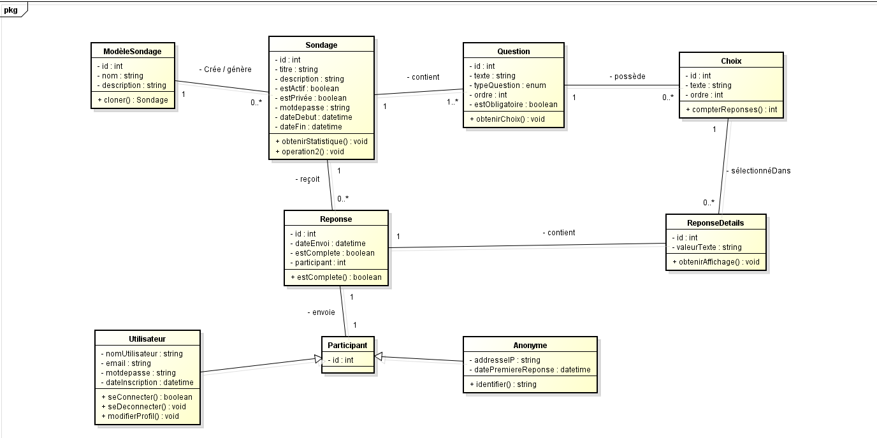
Figure 7 : Diagramme de Classes.
Le diagramme de classes représente la structure du système à travers neuf classes liées entre elles. La classe Sondage est au centre, reliée au ModèleSondage, aux Questions et aux Réponses. Chaque question possède des Choix, et chaque réponse contient des ReponseDetails. Les participants peuvent être soit des Utilisateurs inscrits, soit des Anonymes, les deux héritant de la classe Participant.

3.3.4 Dictionnaire de données :

Table | Attribut | Type | Contrainte/Description
ModèleSondage | id | int (PK) | Identifiant unique du modèle de sondage
 | nom | string | Nom du modèle de sondage
 | description | string (Optionnel) | Description du modèle
Sondage | id | int (PK) | Identifiant unique du sondage
 | titre | string | Titre du sondage
 | description | string (Optionnel) | Description de sondage
 | estActif | boolean | Indique si le sondage est actif
 | estPrivée | boolean | Indique si le sondage est privé
 | motdepasse | string | Mot de passe si le sondage est privé
 | dateDebut | datetime | Date début du sondage
 | dateFin | datetime | Date fin du sondage
 | idModèleSondage | int (FK) | Référence au modèle utilisé
Question | id | int (PK) | Identifiant unique de la question
 | texte | string | Contenu de la question
 | typeQuestion | enum | Type de question
 | ordre | int | Ordre d’affichage de la question
 | estObligtaoire | boolean | Indique si la question est obligatoire
 | idSondage | int (FK) | Référence au sondage parent
Choix | id | int (PK) | Identifiant unique du choix
 | texte | string | Contenu du choix
 | ordre | int | Ordre d’affichage du choix
 | idQuestion | int (FK) | Référence à la question parent

Participant | id | int (PK) | Identifiant unique du participant
Utilisateur | id | int (PK) | Identifiant unique de l’utilisateur inscrit
 | nomUtilisateur | string | Nom de l’utilisateur
 | email | string | Email de l’utilisateur
 | dateInscription | datetime | Date d’inscription
 | motdepasse | string | Mot de passe chiffré
Anonyme | id | int (PK) | Identifiant de participant anonyme
 | addresseIP | string | Adresse IP du participant anonyme
 | datePremierReponse | datetime | Date de la première réponse
Reponse | id | int (PK) | Identifiant unique de la réponse
 | dateEnvoie | datetime | Date de l’envoie de réponse
 | estComplete | boolean | Indique si la réponse est complète
 | idParticipant | int (FK) | Référence au participant
 | idSondage | int (FK) | Référence au sondage concerné
ReponseDetails | id | int (PK) | Identifiant du détail
 | valeurTexte | string | Valeur textuelle si réponse libre
 | idReponse | int (FK) | Référence à la réponse globale
 | idChoix | int (FK) | Référence au choix séléctionné
Tableau 2 : Dictionnaire de données

3.4 Conclusion :
La conception de l’application vise à offrir une interface simple, sécurisée et adaptée à la gestion des sondages en ligne. Les principales fonctionnalités ont été intégrées afin de garantir une application performante et flexible.


Chapitre  4 | Réalisation  De l’application

4.1 Introduction :
Ce chapitre est consacré à la phase de réalisation et de développement de notre application de sondage. Après avoir défini la conception UML du système dans le chapitre précédent, nous passons désormais à la mise en œuvre concrète du projet. Nous présenterons dans un premier temps l'architecture logicielle adoptée, ainsi que l'environnement de développement et les outils technologiques utilisés tout au long du projet. Nous détaillerons ensuite la structure du projet à travers son arborescence, en expliquant le rôle de chaque dossier et fichier constituant l'application. Cette étape est essentielle pour comprendre l'organisation du code et faciliter la maintenance et l'évolution future du système.
4.2 Etude technique :
4.2.1 Architecture logicielle :
Composant | Rôle dans le projet
Modèles (Models) | Définissent la structure des données via l’ORM Django (sondages, questions , choix , réponses, participants).
Vues (Views) | Gèrent la logique de l’application et retournent des pages HTML ou des données JSON.
Templates | Définissent l’interface utilisateur en HTML avec le moteur de template Django.
Contrôleurs d’URL | Mappent les URLs aux vues via urls.py dans chaque application.
Formulaires (Forms) | Gèrent la validation et l’affichage des données avec Django Forms et Crispy Forms.
Authentification | Modèle utilisateur personnalisé accounts.Utilisateur pour gérer les connexions et les permissions.
API REST | Module api/ avec Django REST Framework pour exposer les données en JSON.
Fichiers Statiques | Fichiers custom.css et sondage.js dans le dossier static/
Tableau 3 : Architecture Logicielle

4.3.2 Environnement logiciel :
L'environnement logiciel désigne l'ensemble des outils, frameworks, langages et technologies utilisés pour développer, tester et exécuter une application. Il constitue le cadre technique dans lequel le projet est conçu et mis en œuvre, et son choix est déterminant pour garantir la qualité, la performance et la maintenabilité de l'application.
4.3.2.1 Technologies et frameworks :
Technologies / Frameworks | Rôle dans le projet
  Python | Langage principal de développement.
  MySQL | Base de données relationnelle pour le stockage des données.
  HTML | Structuration des pages web via les templates Django.
  CSS | Mise en forme et personnalisation visuelle de l'interface.
  Bootstrap | Framework CSS pour le design responsive de l'interface.
  JavaScript | Interactivité côté client dans les formulaires de sondage.
Django | Framework web principle (MVT, ORM , admin, authentication).
Django REST Framework | Création et gestion de l’API REST.
Chart.js | Visualisation graphique des résultats de sondages.
Tableau 4 : Les technologies et frameworks

4.3.2.2 Outils de développement :

Outil | Rôle dans le projet
  Visual Studio Code | Éditeur de code principale pour le développement.
  Git / GitHub | Gestion des versions et collaborations en équipe.
pip | Gestionnaire de paquets Python.
  phpMyAdmin | Interface graphique pour administrer la base de données MySQL.
Tableau 5 : Outil de développement
4.3 Arborescence et structure du projet :
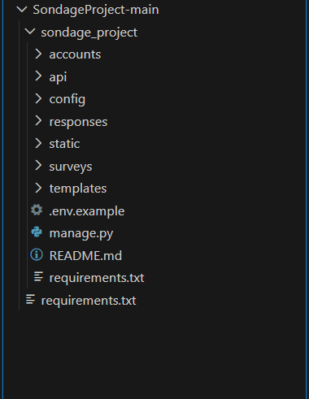
4.3.1 Organisation des dossiers :

Figure 8 : Structures des dossiers

Notre projet Django est organisé selon une structure modulaire qui facilite la maintenance et la collaboration. À la racine du projet SondageProject-main, on trouve le dossier principal sondage_project qui contient l'ensemble du code source. Le fichier manage.py sert d'interface en ligne de commande pour gérer le projet, notamment le lancement du serveur de développement et l'exécution des migrations. Le fichier requirements.txt liste toutes les dépendances nécessaires à l'installation du projet, et le fichier. env.example contient un modèle des variables d'environnement à configurer. Le dossier config contient les fichiers de configuration essentiels du projet : settings.py pour les paramètres globaux, urls.py pour les routes principales et wsgi.py pour l'interface serveur.
Le projet est divisé en quatre applications Django distinctes, chacune représentant un module fonctionnel autonome :
- accounts : gestion des utilisateurs, inscription et authentification.
- surveys : création et gestion des sondages.
- responses : enregistrement et traitement des réponses.
- api : exposition des données via l'API REST.
Le dossier templates regroupe l'ensemble des fichiers HTML de l'interface utilisateur, tandis que le dossier static contient les fichiers CSS (custom.css) et JavaScript (sondage.js) utilisés pour la mise en forme et l'interactivité de l'application.
4.3. 2 Principaux fichiers :
• __init__.py :
Ce fichier permet d’indiquer à Python que le dossier concerné doit être considéré comme un package Python. Il facilite l’organisation et l’importation des différents modules du projet. Bien qu’il soit généralement vide, il joue un rôle important dans la structure et le fonctionnement de l’application Django.
•views.py:
Ce fichier contient la logique métier de l’application. Les fonctions et classes définies dans views.py permettent de traiter les requêtes HTTP, d’interagir avec les modèles de la base de données et de retourner les réponses appropriées sous forme de pages HTML ou de

données JSON. Il assure également la gestion des fonctionnalités principales du système de sondage.
•urls.py:
Le fichier urls.py permet de définir les différentes routes de l’application et d’associer chaque URL à une vue spécifique. Il assure la navigation entre les différentes pages et fonctionnalités du projet.
•forms.py:
Ce fichier contient les formulaires utilisés dans l’application. Il permet la saisie, la validation et le traitement des données envoyées par les utilisateurs, notamment lors de l’authentification ou de la gestion des sondages.
•settings.py:
Le fichier settings.py regroupe l’ensemble des paramètres de configuration du projet Django, tels que la configuration de la base de données, les applications installées, les paramètres de sécurité ainsi que la gestion des fichiers statiques et médias.
•manage.py:
Ce script constitue l’outil principal d’administration du projet Django. Il permet d’exécuter plusieurs commandes importantes comme le lancement du serveur de développement, l’exécution des migrations et la gestion des utilisateurs administrateurs.
•serializers.py:
Le fichier serializers.py est utilisé dans le cadre de l’API REST du projet. Il permet de convertir les objets Python en format JSON afin de faciliter l’échange des données entre le backend et les clients de l’application.
•models.py:
Ce fichier définit la structure des données de l’application à travers les modèles Django. Chaque modèle représente une table dans la base de données et permet d’effectuer les opérations de création, de modification, de suppression et de consultation des données.

4.4 Conclusion :
Ce chapitre a permis de présenter l’étude technique du projet en mettant en évidence l’architecture logicielle adoptée ainsi que l’environnement de développement utilisé. Nous avons détaillé les différentes technologies, outils et bibliothèques nécessaires à la réalisation de l’application ainsi que son arborescence et son organisation interne. Cette analyse technique constitue une base solide pour la mise en œuvre du projet et garantit une meilleure compréhension de son fonctionnement global tout en assurant sa modularité, sa maintenabilité et sa performance.



Chapitre  5 | Manuel  D’utilisation

5.1 Introduction :
Ce chapitre présente le guide d’utilisation de la plateforme, destiné à accompagner l’utilisateur dans la prise en main des différentes fonctionnalités de l’application. Il explique de manière simple et structurée les étapes nécessaires pour naviguer dans le système, accéder aux services disponibles et exploiter efficacement les fonctionnalités offertes.
5.2 Guide d’installation :
L’installation de la plateforme Application de Sondage - SondApp a été conçue afin d’être simple et accessible, aussi bien pour les développeurs que pour les utilisateurs souhaitant déployer le projet en local ou sur un serveur. Ce guide décrit les étapes essentielles, depuis les prérequis jusqu’au lancement de l’application, en mettant l’accent sur les bonnes pratiques pour assurer une installation sans erreurs.
5.2.1 Les prérequis :
Elément | Version / Outil
Python | >= 3.10
pip | Dernière version
Git | Dernière version
MySQL | 8.x
Navigateur web | Chrome / Firefox / Edge
Editeur de code | VS Code / PyCharm / Sublim Text
Tableau 5 : Table des prérequis
5.2.2 Les modules python :
Le bon fonctionnement de la plateforme repose sur un ensemble de bibliothèques Python définies dans le fichier requirements.txt.
Ces dépendances permettent d’assurer les différentes fonctionnalités du projet, notamment

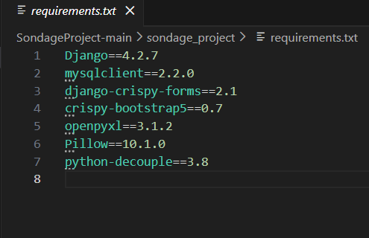
la gestion du framework, de la base de données, des formulaires, des fichiers Excel et des images. Contenu du fichier requirements.txt :

Figure 9 : Le fichier requirement.txt
5.2.2 Procédure d’installation de projet :
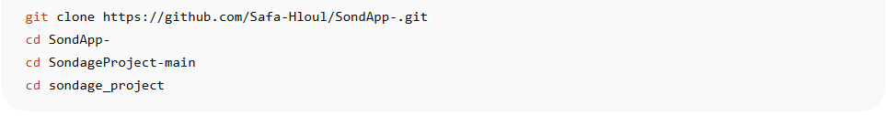
Clonage du dépôt GitHub :
Figure 10 : Clonage du dépôt GitHub
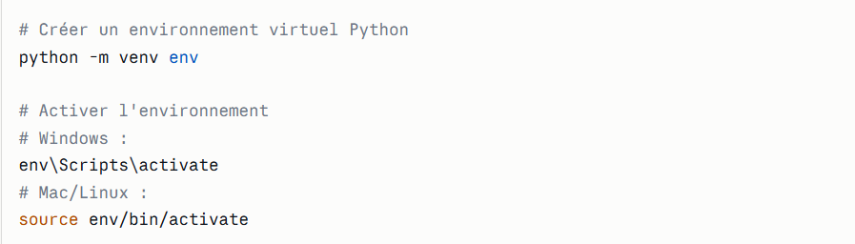
Créer et activer un environnement virtuel :
Figure 11 : Création/Activer de l’environnement virtuel

Installer toutes les bibliothèques nécessaires présentes dans le fichier requirements.txt :
Figure 12 : installation des bibliothèques
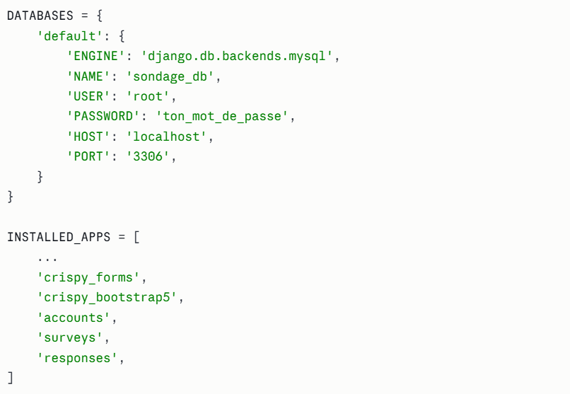
Une base de données MySQL nommée sondage_db dans settings.py.
Figure 13 : Le fichier settings.py
Créer la base dans MySQL :
Figure 14 : Création de base de données

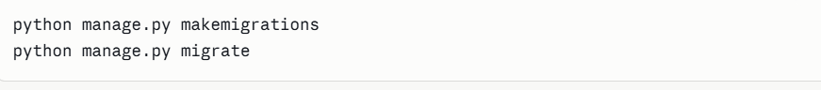
Appliquer les migrations : Exécuter les commandes suivantes afin de créer les tables de la base de données :
Figure 15 : Commandes de migrations
Créer un super utilisateur : Créer un compte administrateur pour accéder au panneau d’administration Django :
Figure 16 : Commande de Createsuperuser

Lancer le serveur de développement : Démarrer le serveur local avec la commande suivante :
Figure 17 : Commande de lancer serveur

La plateforme sera accessible via l’adresse suivante :
Figure 18 : addresse de plateforme

5.3 Guide d’utilisation :
1 Authentification des utilisateurs

Inscription :
L’utilisateur peut créer un compte en remplissant le formulaire d’inscription comprenant les informations suivantes : nom d’utilisateur, adresse email, mot de passe, rôle utilisateur. L’application propose différents rôles : Créateur de sondages, Participant, Les deux.

Une fois le formulaire validé, le compte est créé et l’utilisateur peut accéder à son espace personnel.

Connexion :
L’utilisateur authentifié peut se connecter à l’aide de son email et de son mot de passe. Après validation, il est redirigé vers son tableau de bord.

Déconnexion :
L’utilisateur peut se déconnecter à tout moment grâce au bouton « Déconnexion » disponible dans la barre de navigation.
2 Tableau de bord
Le tableau de bord constitue l’espace principal de gestion de l’utilisateur. Il permet :
- D’afficher les sondages créés ;
- De consulter les participations ;
- D’accéder aux statistiques ;
- De modifier ou supprimer un sondage ;
- De gérer les réponses reçues.
L’interface offre une vue globale des activités liées aux sondages.
3 Création d’un sondage

Création du formulaire :

La création d’un sondage débute par l’accès à l’option « Créer un sondage » depuis le tableau de bord. Le créateur doit ensuite renseigner plusieurs informations essentielles telles que le titre du sondage, sa description, son niveau de visibilité ainsi que les dates de début et de fin. L’application offre également la possibilité de protéger certains sondages par mot de passe afin de limiter l’accès aux utilisateurs autorisés.

Ajout des questions

Après la création du formulaire principal, l’utilisateur peut ajouter différentes questions selon ses besoins. La plateforme prend en charge plusieurs types de questions comme les questions à choix unique, à choix multiple, les réponses textuelles, évaluations sous échelle.

Logique conditionnelle
L’application permet également d’ajouter une logique conditionnelle afin d’afficher certaines questions uniquement selon les réponses précédentes du participant. Cette fonctionnalité améliore la personnalisation du questionnaire.

4 Diffusion du sondage
Une fois le sondage créé, l’application génère automatiquement un lien public unique basé sur un identifiant UUID. Le créateur peut partager ce lien avec les participants via : Email , réseaux sociaux, plateformes. L’application permet également de limiter le nombre de participations afin d’éviter les réponses multiples.

5 Participation au sondage

Accès au questionnaire
Le participant peut accéder au questionnaire directement à partir du lien partagé par le créateur du sondage. Selon les paramètres définis lors de la création, il peut être autorisé à répondre anonymement, être invité à se connecter ou encore devoir saisir un mot de passe afin d’accéder au formulaire

Réponse aux questions

Une fois le sondage ouvert, le participant répond aux différentes questions affichées à l’écran à travers une interface simple et fluide. Les réponses saisies sont automatiquement enregistrées dans la base de données après validation du formulaire.

Confirmation
Une page de remerciement est affichée après l’envoi du sondage afin de confirmer l’enregistrement des réponses.
6 Consultation des résultats
L’application permet au créateur du sondage de consulter les résultats en temps réel à travers une interface statistique claire et interactive. Les données collectées peuvent être présentées

sous forme de graphiques, de tableaux récapitulatifs ou encore de pourcentages, ce qui facilite l’analyse et l’interprétation des réponses obtenues.

7 Exportation des données
L’utilisateur peut exporter les résultats des sondages dans différents formats afin de faciliter leur exploitation.
Les formats pris en charge sont :
- CSV.
- Excel.
Cette fonctionnalité permet d’effectuer des analyses supplémentaires à l’aide d’outils externes.

8 Gestion des profils
Chaque utilisateur dispose d’un espace personnel lui permettant de gérer ses informations et de suivre son activité sur la plateforme. Cette section permet notamment de modifier les données personnelles, de consulter l’historique des sondages créés ainsi que les participations réalisées.

9 Sécurité de l’application
Plusieurs mécanismes de sécurité ont été intégrés dans l’application afin d’assurer la protection des données et des utilisateurs. Parmi ces mécanismes figurent l’authentification sécurisée, la gestion des sessions, la restriction des accès, la limitation des réponses multiples ainsi que la protection des sondages privés par mot de passe. Ces fonctionnalités garantissent la confidentialité et la fiabilité des informations collectées.

5.4 Conclusion :
Ce chapitre a permis de présenter le guide d’installation et d’utilisation de l’application de sondage développée. Nous avons détaillé les différentes étapes nécessaires à la mise en place de l’environnement de travail ainsi que les principales fonctionnalités offertes par la plateforme. Ce guide facilite la prise en main de l’application en expliquant le processus d’authentification, la création et la gestion des sondages, la participation des utilisateurs ainsi que la consultation des résultats. \n\nGrâce à son interface intuitive et à ses fonctionnalités variées, cette application constitue une solution efficace pour la gestion des questionnaires et la collecte des données en ligne. Ce chapitre met ainsi en évidence la simplicité d’utilisation et l’accessibilité de la plateforme pour les différents types d’utilisateurs.



Chapitre  6 | Résultats, tests et validation

6.1 Introduction :
Ce chapitre présente les résultats obtenus ainsi que les tests et la validation de l’application de sondage en ligne. Il permet d’évaluer le bon fonctionnement du système et de vérifier qu’il répond aux objectifs fixés. Nous y présentons également les principaux résultats, la méthodologie de test utilisée, ainsi que les difficultés rencontrées au cours du développement.
6.2 Objectifs initiaux vs objectifs atteints :
Le projet « Plateforme de sondage » a globalement répondu aux objectifs définis dans le cahier des charges, avec une réalisation conforme aux exigences fonctionnelles et techniques établies. L’application développée permet la création, la gestion et la participation à des sondages en ligne, tout en assurant une structuration efficace des données ainsi qu’une expérience utilisateur intuitive et fluide.
Les principales fonctionnalités, à savoir la création et la gestion des sondages par les administrateurs, la participation des utilisateurs aux questionnaires, l’enregistrement et le stockage des réponses dans la base de données, l’authentification des utilisateurs, ainsi que la visualisation des résultats et des statistiques, ont été implémentées et validées avec succès.
Une analyse des écarts entre les objectifs initiaux et les résultats obtenus met en évidence plusieurs éléments. On note un respect global des fonctionnalités prévues, assurant une couverture fonctionnelle satisfaisante. Des ajustements techniques ont été réalisés tout au long du développement afin d’améliorer la stabilité et les performances de l’application. Par ailleurs, certaines fonctionnalités avancées initialement envisagées ont été simplifiées afin de se concentrer sur les objectifs essentiels du projet, tout en garantissant la cohérence globale du système. Enfin, l’architecture mise en place demeure évolutive, permettant d’envisager des améliorations futures telles que des statistiques avancées ou l’export des données.
Ainsi, il apparaît que les objectifs initiaux ont été largement atteints, aboutissant à une plateforme fonctionnelle, stable et conforme aux besoins identifiés dans le cahier des charges.

6.3 Méthodologies de test :
La méthodologie de test adoptée pour la plateforme de sondage repose sur une approche structurée visant à garantir la fiabilité, la robustesse et la conformité du système par rapport aux exigences définies dans le cahier des charges. Elle combine des tests en boîte noire, centrés sur le comportement fonctionnel de l’application du point de vue utilisateur, et des tests en boîte blanche, permettant de vérifier la logique interne et la cohérence du code. Les tests ont été planifiés à travers des scénarios couvrant les principaux modules du système, notamment la gestion des sondages, la participation des utilisateurs, l’authentification ainsi que l’affichage des résultats et statistiques. Leur exécution a permis de valider progressivement le bon fonctionnement des différentes fonctionnalités, tout en identifiant et corrigeant certaines anomalies. Par ailleurs, des tests unitaires ont été réalisés sur les principaux composants (modèles, formulaires et vues) afin de vérifier l’intégrité des données, la validité des traitements et le respect des règles d’accès, tandis que des tests d’intégration ont permis de simuler des scénarios complets d’utilisation afin de s’assurer de la cohérence globale du système.
6.4 Présentation de résultats :
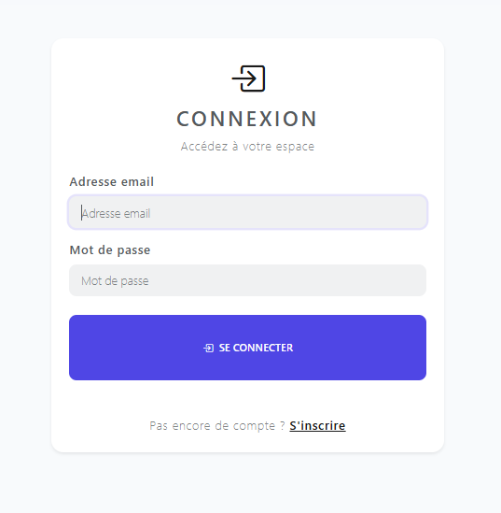
C’est la première page qui s’affiche , elle permet aux utilisateurs de se connecter au système.

Figure 19 : Page de login de SonApp

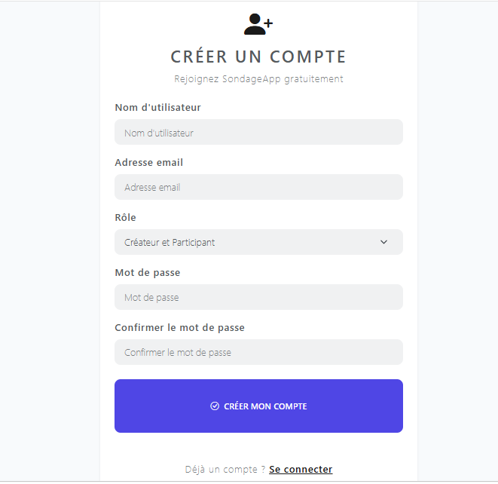
Lorsqu’un utilisateur souhaite s’inscrire à la plateforme, une page d’inscription s’affiche afin de lui permettre de créer un nouveau compte.

Figure 20 : Page d’inscription à SondApp
Après l’inscription ou la connexion, l’utilisateur est automatiquement redirigé vers la page d’accueil principale de l’application :
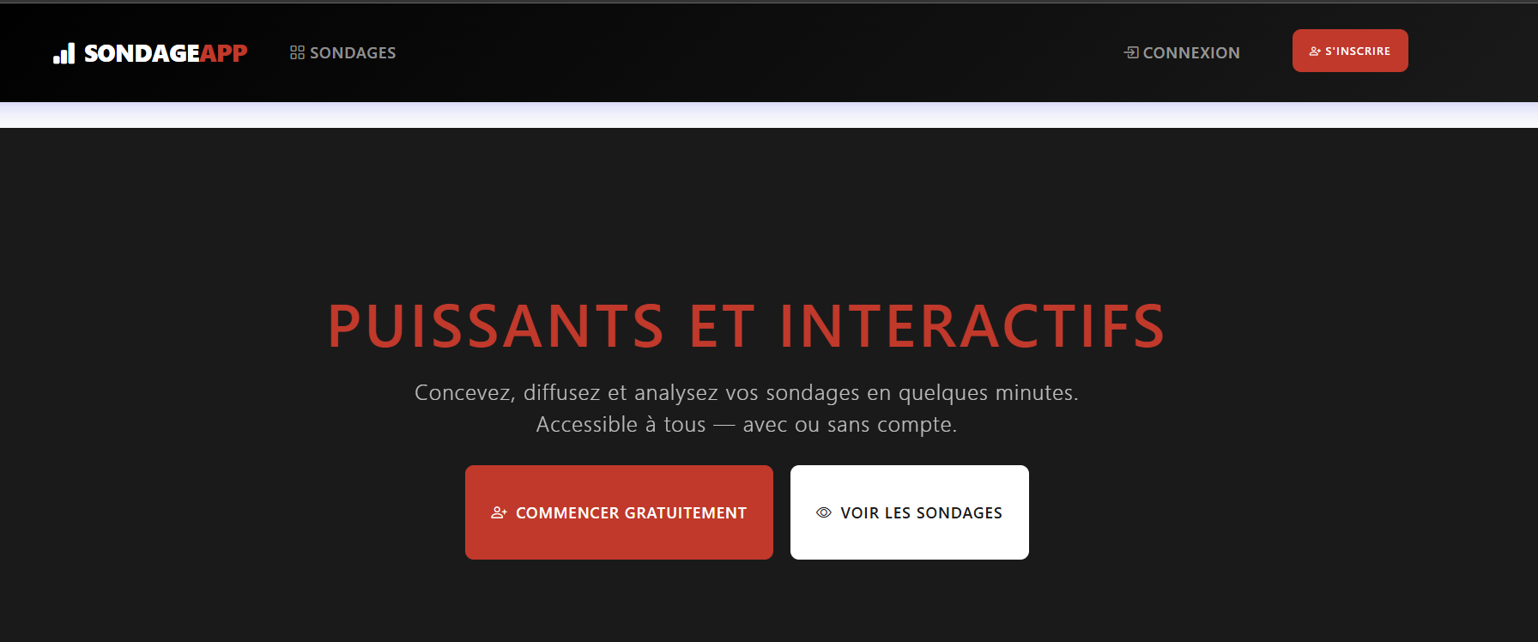
Figure 21 : Page d'accueil de SondApp

En tant que créateur de sondage, l’utilisateur accède à un formulaire dédié à la création d’un nouveau sondage. Cette interface lui permet de renseigner les informations nécessaires :
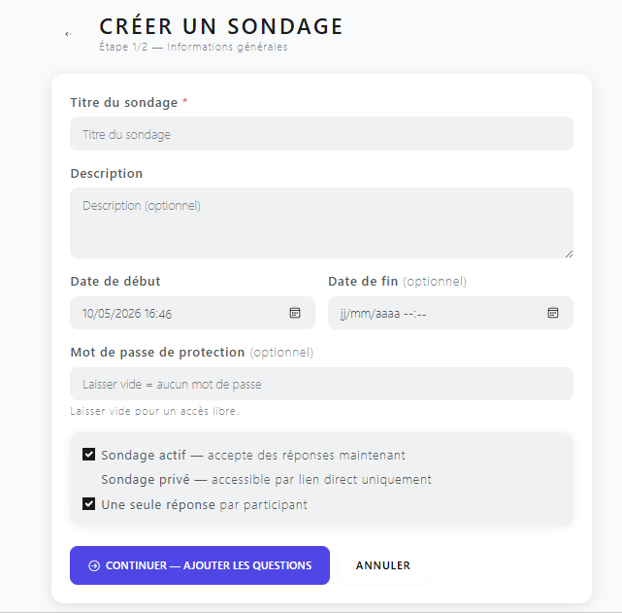

Figure 22 : Formulaire de création de sondage dans SondApp

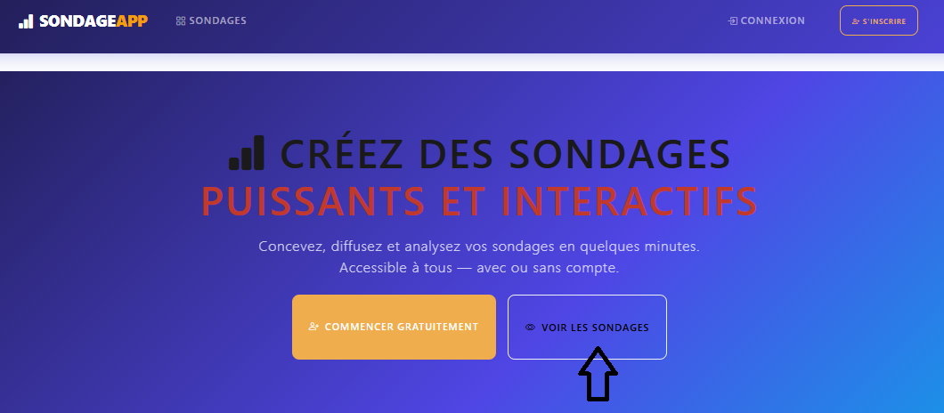
L’application de sondage offre également la possibilité de participation anonyme afin de garantir la confidentialité des réponses des utilisateurs:
Figure 23 : Participation anonyme dans SondApp

Les différents types de réponses proposés par l’application de sondage. Afin de répondre aux besoins variés des questionnaires, la plateforme prend en charge plusieurs formats de questions, notamment la réponse en texte libre, la réponse à choix unique ou multiple, ainsi que la réponse sous forme d’échelle d’évaluation.
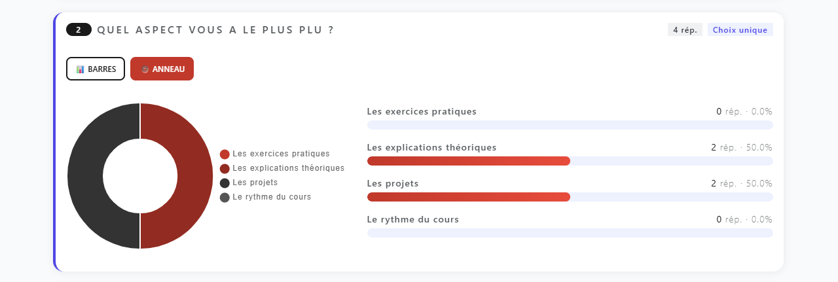
Figure 24 : Réponse à choix dans SondApp
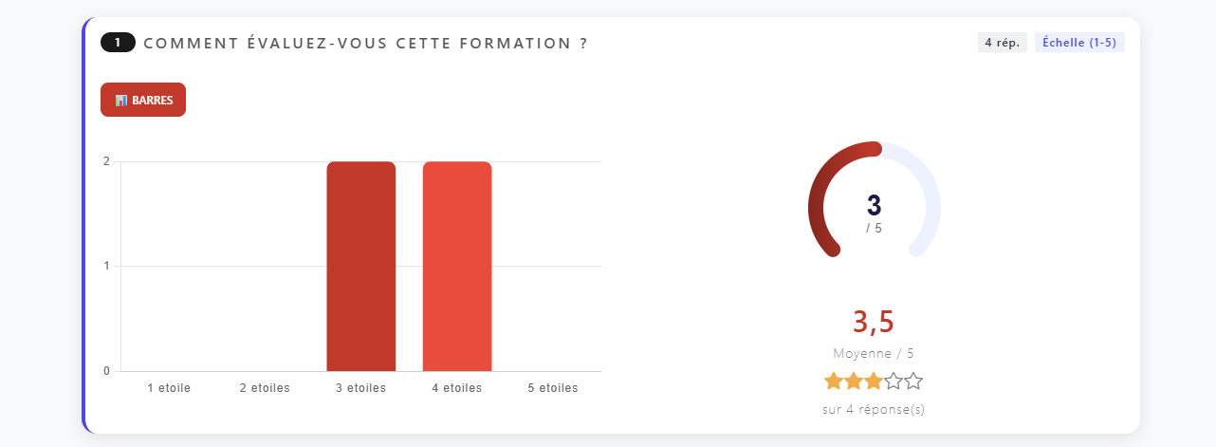
Figure 25 : Réponse forme d’échelle dans SondApp
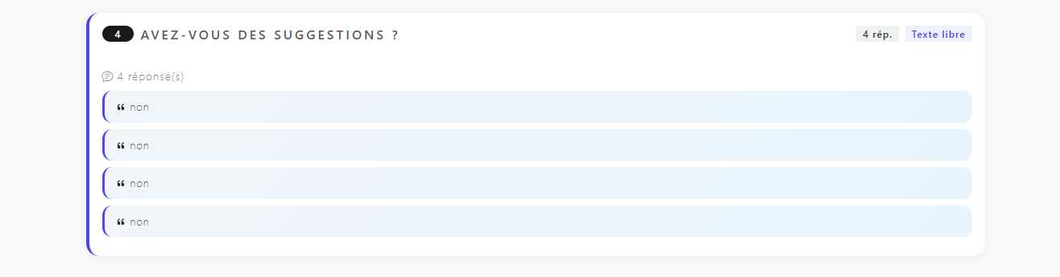
Figure 26 : Réponse texte libre dans SondApp

Le tableau de bord (dashboard) constitue l’interface principale de gestion de la plateforme de sondage, offrant à l’utilisateur une vue globale et synthétique des informations essentielles :
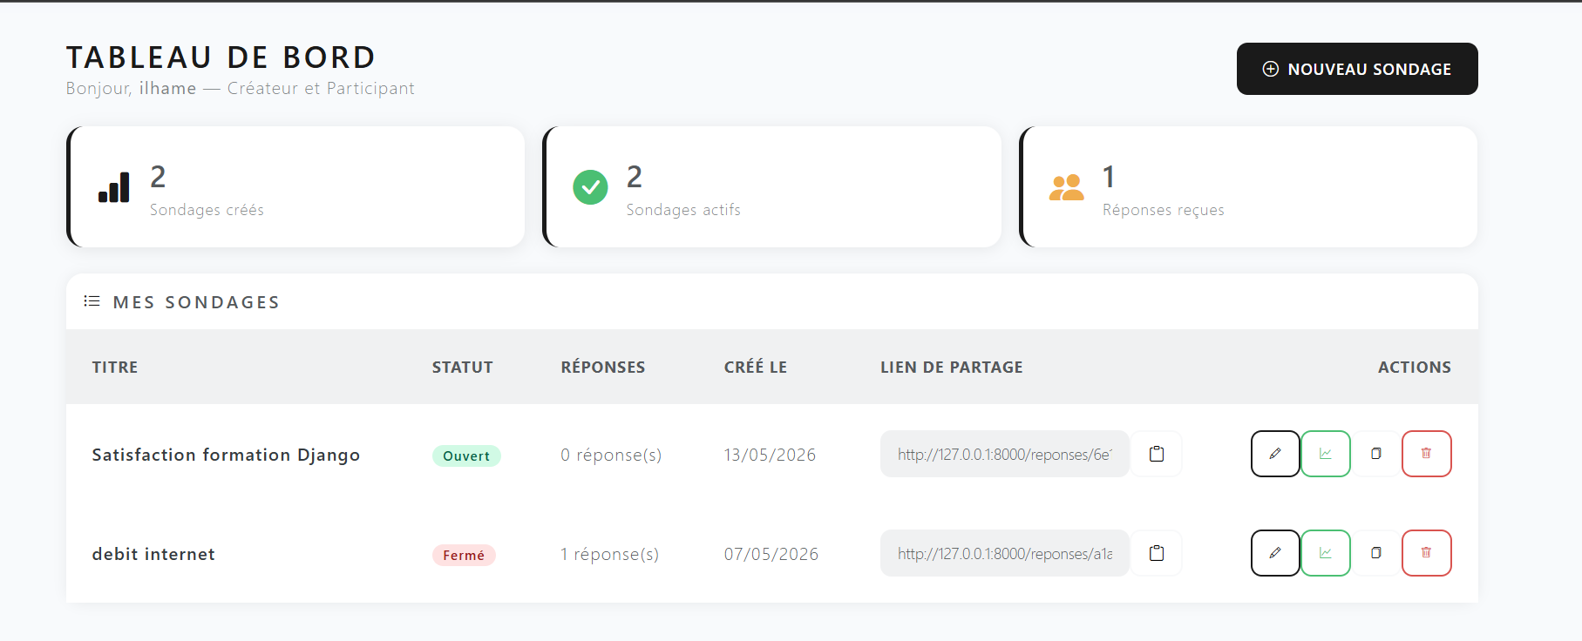
Figure 27 : Le Dashboard de SondApp

6.5 Difficultés rencontrées et apprentissage :
Au cours de la réalisation de ce projet, plusieurs difficultés ont été rencontrées, notamment lors de l’intégration des différentes fonctionnalités de la plateforme de sondage et la gestion de la cohérence entre le front-end et le back-end. Certaines contraintes techniques liées à la manipulation de la base de données, ainsi qu’à la gestion des différents types de réponses (choix multiple, échelle, texte libre), ont nécessité des phases de recherche et de correction plus approfondies. Par ailleurs, la mise en place des tests et la validation des fonctionnalités ont demandé une attention particulière afin de garantir la fiabilité du système. Malgré ces difficultés, ce projet a constitué une expérience très enrichissante, permettant de renforcer les compétences en développement web, en gestion de projet ainsi qu’en résolution de problèmes, tout en consolidant les connaissances acquises durant la formation.

6.6 Conclusion :
Ce chapitre a permis de présenter et de valider les résultats obtenus à travers l’implémentation de la plateforme de sondage. Les différents tests effectués ont confirmé le bon fonctionnement des principales fonctionnalités, notamment la création de sondages, la participation des utilisateurs et la consultation des résultats, en conformité avec les besoins définis au départ. L’analyse des résultats met en évidence la fiabilité et la cohérence du système développé, tout en révélant quelques améliorations possibles pour les versions futures. Ainsi, cette phase de validation confirme que les objectifs du projet ont été globalement atteints et que la solution proposée répond efficacement aux attentes fonctionnelles fixées.

Conclusion générale
Ce projet de plateforme de sondage a permis de concevoir et de développer une application web complète répondant globalement aux objectifs fixés dans le cahier des charges. Il a abouti à la mise en place d’un système fonctionnel permettant la création, la gestion et la participation à des sondages en ligne, ainsi que l’exploitation des réponses à travers un affichage de résultats et de statistiques. Ce travail a également constitué une expérience enrichissante sur les plans technique et méthodologique, notamment en matière de développement web, de gestion de base de données et de validation par tests.
Sur le plan critique, malgré l’atteinte des objectifs essentiels, certaines limitations ont été constatées, notamment au niveau des fonctionnalités avancées et de l’optimisation de certains traitements. Ces aspects constituent des axes d’amélioration importants pour renforcer la performance, l’ergonomie et la richesse fonctionnelle de la plateforme.
Dans cette perspective, plusieurs axes d’amélioration peuvent être envisagés, tels que l’ajout de statistiques avancées sous forme de graphiques interactifs, l’export des résultats dans différents formats (PDF, Excel), ainsi que l’amélioration de l’expérience utilisateur à travers une interface plus dynamique et intuitive. À plus long terme, l’intégration de technologies d’analyse intelligente des données, voire d’outils d’intelligence artificielle, pourrait permettre d’exploiter plus efficacement les résultats des sondages.
Ainsi, ce projet constitue une base solide et évolutive, ouvrant la voie à des perspectives d’amélioration et d’enrichissement continu afin de répondre à des besoins utilisateurs de plus en plus avancés.

Bibliographie

Slideshare (fr.slideshare.net), Rapports de projets de fin d’études (PFE) et projets académiques en informatique.
OpenAI, ChatGPT et technologies d’intelligence artificielle, https://openai.com.
GitHub, Plateforme de gestion et d’hébergement de code source, https://github.com.
W3Schools, Web Development Tutorials, https://www.w3schools.com.
Mozilla Developer Network (MDN), Web Docs – HTML, CSS, JavaScript, https://developer.mozilla.org.

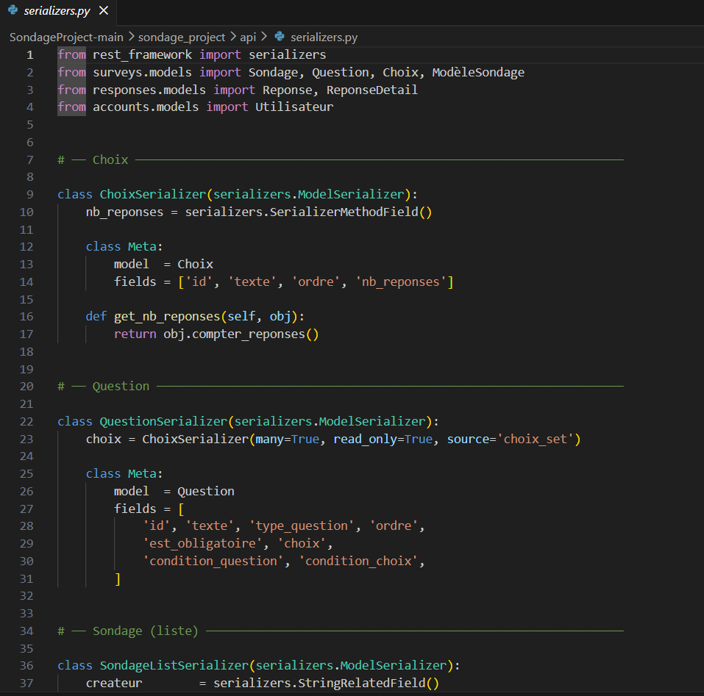
Annexe A : Extrait de code :

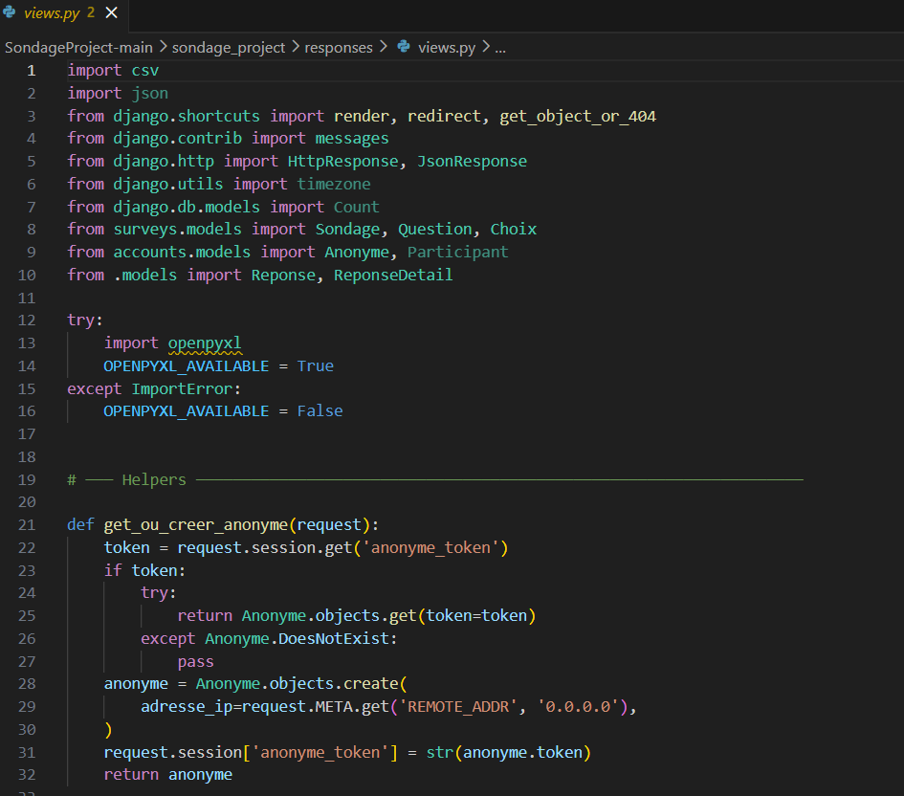
Figure 28 : Extrait de fichier serializers.py

Figure 29 : Extrait de fichier views.py

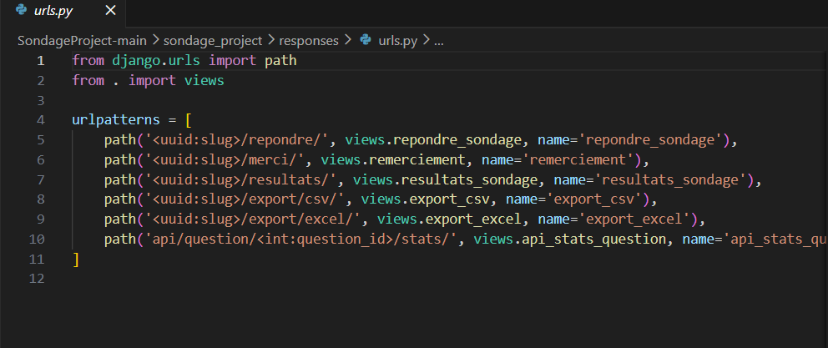
Figure 30 : Extrait de fichier urls.py

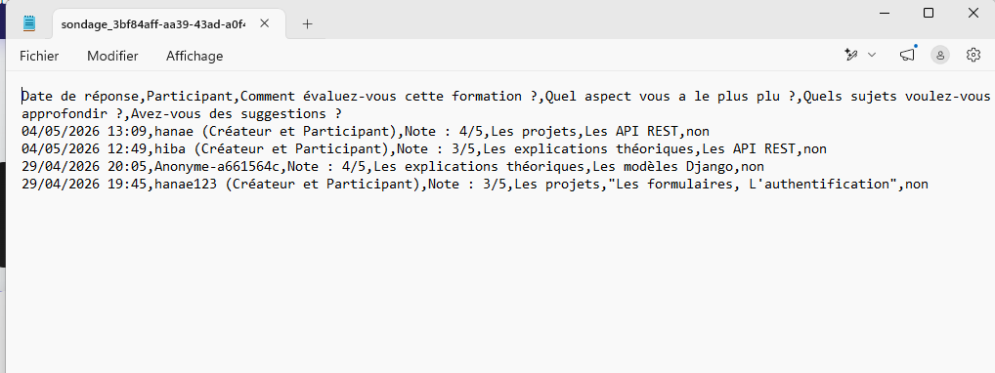
Annexe B : Extraits des données exportés :
Figure 31 : Export des résultats au format CSV
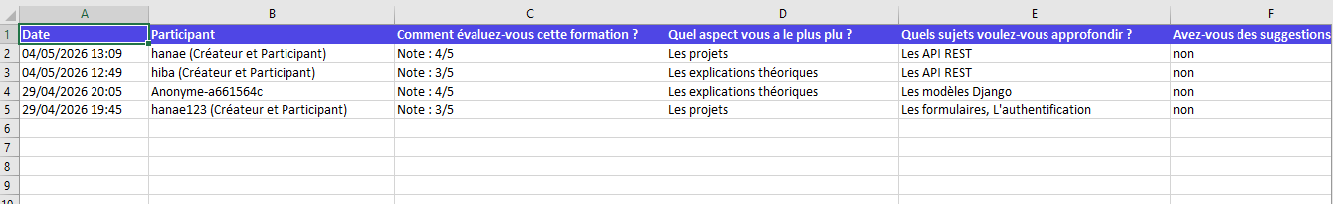
Figure 32 : Export des résultats au format Excel

